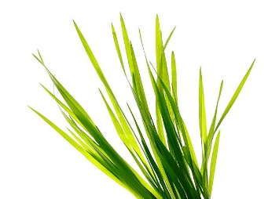
Veiledning – prøveuttak av stående gras
- Prøver av ferskt gras (prognoseprøver) tas i forkant av høsting for å følge med på utviklingen i grasets næringsinnhold. Dette kan bidra til å velge riktig høstetidspunkt.
- Valg det skiftet der det forventes god grovfôrkvalitet og bra avling og gjerne der man planlegger å starte slåtten.
- Velg et egnet punkt som representerer gjennomsnittlig vekstforhold for skiftet. Merk stedet for prøveuttak med f.eks. en strømgjerdepål.
Prøveuttak:
- Ca 2 uker før forventet 1. slått tas den første prøven
- Prøven settes i kjøleskapet timene fram til melkebilen kommer
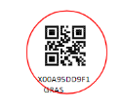
- Flere prøver tas fortløpende fram til slått og leveres ved melketanken og sendes med tankbilen
G
Utstyr
- Standard beger for kukontrollprøver (Ola-beger)
- Saks - klippe opp grasmaterialet
- Skål/beholder - samle og blande oppklippet gras før det stappes i prøvebegeret
- QR-kode etikett – settes på prøvebegerlokket, skriv en G for å vise at det er gras
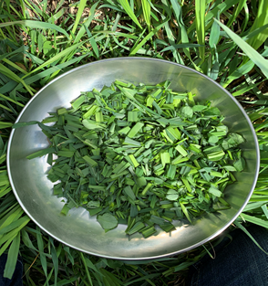
Prøvetaking - prognoseprøve:
- Påse at prøvestedet har planter rundt seg og omtrent lik lystilgang fra alle sider hver gang en ny prøve tas.
- Grasprøver tas av hele grasplanter kuttet på stubbehøyde ca 10 cm over bakken.
- Det er viktig at det tas prøver av komplette grasplanter, dette for at analyseresultatene representerer et gjennomsnitt av grasplanten som helhet.
- Begynn med å klippe av et antall planter og legg dem i en skål
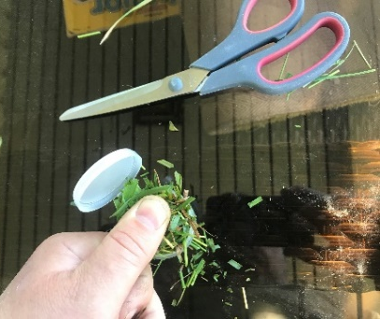
- Stapp det oppkuttete plantematerialet med tommelfinger i prøvebegeret. Pass på at lokket går skikkelig igjen
- Når begeret er fylt opp, er prøven klar til registrering

Registrering av prøve:
- Prøvebeger må merkes med QR-kode-etikett på lokket, levert fra TINE Medlemssenter
- Bruk Eana skifte-appen for registrering av prøven ved å skanne QR-koden. Ved problemer med skanning kan ID’en under koden legges inn manuelt. Følg ellers veiledning i appen fra Eana-skifte
- Visning av prøvesvar skjer kun i Eana skifte

Prøvelevering
- Plasser prøvebeger med grasprøve i prøvekassetten ved melketanken (samme sted som du setter husdyrkontrollprøver fram til sjåføren ved levering).
- Sjåføren tar med prøvekassetten med surfôrprøver og setter igjen en ny kassett med beger på samme måte som ved innlevering av husdyrkontrollprøver. Ikke ta ut tomme begre.

